邵阳学院机械与能源工程学院
2016-2017学年度本科教学质量报告
（一）本科教育基本情况
1. 办学定位
在学校“培养基础扎实、实践能力强、综合素质高、具有创新意识的应用型高级专门人才”的办学定位的指导下，机械与能源工程学院面向区域社会和工企业行业需求，构建“产学对接”人才培养机制，建立产学协同“模块化、渐进式”工程创新人才培养模式；“引进、培养、共享”多措并举打造了年龄、学历、职称、学缘结构合理的教学团队；以应用为导向进行课程、教材和教学资源建设；以学生为中心、以提高学生应用能力、实践能力和创新能力为目标进行研讨式、案例式教学方式、方法改革；以校企协同为依托创建“四层次五模块三结合”的实践教学体系。以扎实的课程教学方法、实践过程改革，切实的队伍、条件和制度建设确保本科教学质量。
2. 培养目标及服务面向
培养目标：以行业需求和应用能力为目标，培养基础扎实、知识面宽、实践能力强、具有创新精神、综合素质高的技术应用型人才。
服务面向：“立足邵阳，面向湖南，辐射周边”。面向社会需求，面向生产实践，提高创新和服务社会能力。
3. 本科专业设置情况
学院有机械设计制造及其自动化、能源与动力工程、车辆工程、材料成型及控制工程共4个本科专业，在校学生1813人，专任教师69人。本科专业基本情况如表1所示。
表1 2016/2017学年本科专业基本情况
序号 | 专业名称 |  | 在校生数 |  | 专任教师人数 |  | 生师比
1 | 机械设计制造及其自动化 |  | 967 |  | 35 |  | 27.6:1
2 | 车辆工程 |  | 232 |  | 9 |  | 25.8:1
3 | 材料成型及控制工程 |  | 207 |  | 10 |  | 20.7:1
4 | 能源与动力工程 |  | 407 |  | 15 |  | 27.1:1
合计 | 4个 | 1813 |  | 69 |  | 26.3:1

4. 学生基本情况
学院4个专业本学年招生、就业及学生相关数据如表2所示。
表2 2016/2017学年本科专业招生就业情况
序号 | 专业  名称 | 招生数 | 毕业生数 | 毕业率 | 学位  授予率 | 考研率 | 就业率 | 学生体质测试达标率 | 大学英语四级通过率 | 校级优秀毕业设计(论文)数
1 | 机械设计制造及其自动化 | 248 | 260 | 98.38% | 82.51% | 3.85% | 96.15% | 100% | 13.42% | 5
2 | 车辆工程 | 57 | 54 | 100% | 78.62% | 5.56% | 90.74% | 100% | 17.39% | 1
3 | 材料成型及控制工程 | 59 | 49 | 100% | 92.28% | 18.37% | 93.75% | 100% | 6.32% | 5
4 | 能源与动力工程 | 109 | 103 | 98.35% | 85.35% | 10.68% | 98.06% | 100% | 14.65% | 4
合计 |  | 473 | 466 | 99.18% | 84.69% | 9.62% | 94.68% | 100% | 12.95% | 12
（二）师资与教学条件
1．师资队伍基本状况
学院现有教职工90人，其中专任教师69人，教职工及专任教师相关情况如表3所示。
表3 2016/2017学年教师基本情况
教师数量 |  |  |  | 专任教师职称结构 |  |  |  | 专任教师学历结构
职工总数 | 专任教师数 | 外聘教师数 | 兼任教师数 | 正高 | 副高 | 中级 | 其他 | 博士 | 硕士 | 本科 | 其他
90 | 69 | 7 | 6 | 9 | 24 | 27 | 9 | 15 | 44 | 10
比例% |  |  |  | 13.04% | 34.78% | 39.13% | 13.04% | 21.74% | 63.77% | 14.49%
2．教学机构及设施基本情况
学院设置6个教研室、4个实验室，建有23个校外实践基地。学院教学机构及设施基本情况如表4所示。
表4 2016/2017学年教学机构及设施基本情况
教  研  室 | 序号 | 名称 | 对应本科专业 | 承担课程门次数 | 教师年人均教学工作量
教  研  室 | 1 | 机械工程教研室 | 机械设计制造及其自动化 | 24 | 410
教  研  室 | 2 | 机电一体化教研室 | 机械设计制造及其自动化 | 20 | 384
教  研  室 | 3 | 车辆教研室 | 车辆工程 | 21 | 367
教  研  室 | 4 | 材料教研室 | 材料成型及控制工程 | 20 | 380
教  研  室 | 5 | 能源与动力工程教研室 | 能源与动力工程 | 30 | 363
教  研  室 | 6 | 基础教研室 |  | 16 | 420
实  验  室 | 序号 | 名称 | 对应本科专业 | 实验室面积（㎡） | 设备数  （台） | 设备值  （万元）
实  验  室 | 1 | 工程训练中心 | 机械设计制造及其自动化、热能与动力工程、车辆工程、材料成型及控制工程、电气工程及其自动化、测控技术与仪器、自动化、管理科学 | 927.16 | 140 | 365.35
实  验  室 | 2 | 动力机械基础实验室 | 机械设计制造及其自动化 、热能与动力工程、车辆工程、材料成型及控制工程、土木工程、管理科学 | 842.14 | 238 | 479.17
实  验  室 | 3 | 动力工程实验室 | 热能与动力工程、车辆工程、材料成型及控制工程 | 2136.69 | 495 | 708.46
实  验  室 | 4 | 机械工程实验室 | 机械设计制造及其自动化 、热能与动力工程、车辆工程、材料成型及控制工程 | 973.26 | 273 | 560.00
实  习  基  地 | 序号 | 名称 | 对应本科专业 | 年度接纳人次 | 校内/校外
实  习  基  地 | 1 | 邵阳纺织机械有限责任公司 | 机械设计制造及其自动化 | 363 | 校外
实  习  基  地 | 2 | 邵阳市佳鑫制冷设备工程有限公司 | 能源与动力工程（制冷与空调方向） | 42 | 校外
实  习  基  地 | 3 | 邵阳南方水泥有限公司 | 能源与动力工程（热能工程方向） | 61 | 校外
实  习  基  地 | 4 | 湖南吉利汽车部件有限公司 | 车辆工程 | 54 | 校外
实  习  基  地 | 5 | 大唐华银耒阳发电公司 | 能源与动力工程（热能工程方向） | 63 | 校外
实  习  基  地 | 6 | 湘潭电机股份有限公司 | 机械设计制造及其自动化 | 227 | 校外
实  习  基  地 | 7 | 湖南滨湖柴油机股份有限公司 | 车辆工程 | 50 | 校外
实  习  基  地 | 8 | 湖南天雁机械有限责任公司 | 车辆工程 | 50 | 校外
实  习  基  地 | 9 | 隆回凯迪生物质电厂 | 能源与动力工程（热能工程方向） | 61 | 校外
实  习  基  地 | 10 | 邵阳维克液压有限责任公司 | 材料成型及控制工程 | 363 | 校外
实  习  基  地 | 11 | 邵阳神风动力有限责任公司 | 车辆工程、机械设计制造及其自动化 | 363 | 校外
实  习  基  地 | 12 | 邵阳宝庆肉类联合加工有限公司 | 能源与动力工程（制冷与空调方向） | 42 | 校外
实  习  基  地 | 13 | 邵东新仁铝业有限责任公司 | 材料成型及控制工程 | 52 | 校外
实  习  基  地 | 14 | 广东志高空调有限公司 | 能源与动力工程（制冷与空调方向） | 40 | 校外
实  习  基  地 | 15 | 江麓机电集团有限公司 | 机械设计制造及其自动化 | 135 | 校外
实  习  基  地 | 16 | 邵阳达力电源实业有限公司 | 机械设计制造及其自动化 | 135 | 校外
实  习  基  地 | 17 | 东莞雅康精密机械有限公司 | 机械设计制造及其自动化 | 135 | 校外
实  习  基  地 | 18 | 深圳吉阳智能科技有限公司 | 机械设计制造及其自动化 | 135 | 校外
实  习  基  地 | 19 | 北京精雕科技集团东莞分公司 | 机械设计制造及其自动化 | 60 | 校外
实  习  基  地 | 20 | 三一重工湖南汽车制造有限公司 | 车辆工程 | 50 | 校外
实  习  基  地 | 21 | 深圳市壹零壹数码产品有限公司 | 材料成型及控制工程 | 52 | 校外
实  习  基  地 | 22 | 深圳市太阳美科技有限公司 | 材料成型及控制工程 | 52 | 校外
实  习  基  地 | 23 | 欧唐科技（深圳）有限公司 | 材料成型及控制工程 | 52 | 校外
3.教学建设基本情况
表5 本科教学工程（质量工程）相关项目建设情况
级别 | 综合改革专业 | 特色  专业 | 重点  专业 | 各类优质课程 | 教学  团队 | 实验教学示范中心 | 人才培养示范基地 | 学生创新训练中心 | 学生创新创业项目 | 承担教改项目 | 其他
国家级 | 热能与动力工程专业 | 机械设计及其自动化、能源与动力工程 |  |  |  |  |  |  | 1
省级 |  | 机械设计及其自动化、能源与动力工程 |  | 产品技术创新 | 动力机械及工程 | 机械与动力工程虚拟仿真实验教学中心 | 邵阳学院-邵阳纺织机械有限责任公司机械类专业人才培养示范基地 | 机械与能源动力类大学生创新训练中心 | 2 | 2
校级 |  |  | 机械设计及其自动化、能源与动力工程车辆工程 | 机械制造技术 |  |  | 邵阳学院-湖南吉利汽车部件有限公司校企合作人才培养基地 |  |  | 8
4.学生培养及获奖情况
表6 2016/2017学年学生培养情况
年级 | 参与科技创新项目 |  | 参加竞赛获奖数* |  | 发表论文数* |  |  | 专利数* | 其他  获奖*
年级 | 人数 | 占总学生比例 | 国家级 | 省部级 | SCI等期刊 | 核心  期刊 | 一般  期刊 | 专利数* | 其他  获奖*
2013 |  |  | 1 | 10 |  |  | 12
2014 |  |  | 1 | 7 |  |  | 1
2015 |  |  | 1 | 7
2016
合计 |  |  | 3 | 24 |  |  | 13
注：只统计学生为第一作者的项目
表7 2016/2017学年学生获得专利情况
项目名称 | 专利类型 | 日 期 | 学生发明人姓名及排名
道路防护清洗车 | 实用新型 | 2017.8.18 | 张烨（3）
一种汽车前悬架下摆臂胶套拆装工具 | 实用新型 | 2017.6.13 | 刘云鹏（3）、祁菡芮（4）、周清泉（5）、蒋建（7）
货物装卸传送装置 | 实用新型 | 2016.11.30 | 周清泉（2）、吴韶飞（3）、徐东栋（5）、莫裘（6）、范和胜（7）
一种发动机排气净化消声器 | 实用新型 | 2016.11.30 | 倪小辉（6）
一种拨片换挡控制装置 | 实用新型 | 2016.09.07 | 李刚（3）、李敏（4）、郑润泽（5）、周清泉（6）、陆继军（7）、祁菡芮（8）、翟元龙（9）、蒋建（10）
表8 2016/2017学年本科生公开发表论文情况一览表
序号 | 姓名 | 论文题目 | 发表杂志名称 | 发表  时间 | 学生所在专业
1 | 禹翔天 | 解析太阳能热水系统与建筑一体化研究与发展现状 | 山东工业技术 | 2017.02 | 能源与动力工程
2 | 邓连超 | 汽车底盘的故障诊断分析 | 南方农机 | 2017.01 | 车辆工程
3 | 张天锦 | 浅析机械自动化在机械制造中的应用 | 工程技术 | 2017.3 | 机械设计制造及其自动化
4 | 赵长啸 | 先进制造技术的发展现状与趋势 | 工程技术 | 2017.4 | 机械设计制造及其自动化
5 | 沈利杰 | 单片机在数控机床上的应用与研究 | 中国高新区 | 2017.1 | 机械设计制造及其自动化
6 | 王曹宇 | 机械加工误差分析与工艺改进 | 南方农机 | 2017.2 | 机械设计制造及其自动化
7 | 薛斌 | 农业机械的环保节能设计 | 技术与市场 | 2017.2 | 机械设计制造及其自动化
8 | 邓文强 | 虚拟样机技术在数控机床设计中的应用 | 黑龙江科技信息 | 2017.2 | 机械设计制造及其自动化
9 | 白竟成 | 太阳能驱动的制冷与空调系统研究 | 科技展望 | 2017.2 | 能源与动力工程
10 | 祁菡芮 | 基于CRUISE的FSAE赛车的动力传动系统匹配仿真 | 信息记录材料 | 2017.7 | 机械设计制造及其自动化
11 | 金灵刚 | 探析冲压模具中机械运动的控制和运用 | 时代农机 | 2017.3 | 材料成型及控制工程
12 | 邓志鹏 | 冲压摸具制造技术探究 | 南方农机 | 2017.4 | 材料成型及控制工程
13 | 刘焕哲 | 关于模具使用寿命及失效问题分析 | 南方农机 | 2017.1 | 材料成型及控制工程

表9 2016/2017学年本科生学科竞赛获奖一览表
竞赛项目 | 类别 | 举办单位 | 级别 | 获奖情况（团体或个人）
 |  |  |  | 特等奖 | 一等奖 | 二等奖 | 三等奖 | 优秀奖
柔性调节装卸能手 | 学科竞赛 | 湖南省科技厅 | 省级 |  |  |  |  | 团体
无碳小车（项目Ⅰ） | 学科竞赛 | 湖南省教育厅 | 省级 |  |  |  | 团体
无碳小车（项目Ⅰ） | 学科竞赛 | 湖南省教育厅 | 省级 |  |  |  | 团体
无碳小车（项目Ⅲ） | 学科竞赛 | 湖南省教育厅 | 省级 |  |  | 团体
无碳小车（项目Ⅲ） | 学科竞赛 | 湖南省教育厅 | 省级 |  |  | 团体
“自适应智慧物流装卸”有限责任公司 | 学科竞赛 | 湖南省教育厅 | 省级 |  |  | 团体
柔性调节装卸能手 | 学科竞赛 | 湖南省教育厅 | 省级 |  | 团体
多级智能可调式水轮发电机 | 学科竞赛 | 教育部高等教育司 | 国家级 |  |  | 团体
活塞型水轮发电机 | 学科竞赛 | 邵阳学院团委 | 校级 | 团体
自适应装卸能手 | 学科竞赛 | 邵阳学院团委 | 校级 |  | 团体
无人机智能投放系统 | 学科竞赛 | 邵阳学院团委 | 校级 |  |  | 团体
自动跟随小车 | 学科竞赛 | 邵阳学院团委 | 校级 |  |  | 团体
（三）教学建设与改革
为了更好地面向企业需求培养应用型人才，自“十二五”以来，学院以培养创新人才为目标，以新的培养方案为牵引，以改革为抓手，以教学方式、方法、内容改革为着力点，以教学团队建设、教学资源建设、实践教学基地建设、制度建设为基础，以教学改革项目为依据，以改革成果、制度建设和学生培养实效为出口。
1.“面向需求”修改应用型人才培养方案
为了更好地满足企业需求，根据地方本科院校的应用型人才的高等教育培养格局定位和我校地处经济欠发达地区的区域实际，确定以培养现场工程技术应用型人才的专业培养目标定位。机械与能源工程学院各专业教研室通过调研毕业生主要就业去向的广东省、湖南省相关企业，邀请龙头企业高管和技术主管、省内本领域带头人进行研讨的方式，明确应用型人才培养方案，总体而言，培养的本科毕业生能力主要包括三个方面：
职业素养：主要体现在价值认同、工作态度和责任心、职业道德；
基本能力：主要包括适应能力、交流能力、沟通能力、信息能力、学习能力、协作能力；
专业能力：主要包括知识应用能力、软件应用能力、系统创新能力。
根据能力需求，确定学院四个专业人才培养方案的课程体系。机械设计制造及其自动化专业体系如图1所示。
按照课程的学科属性，将学生需要掌握的知识和具备的能力分为六大模块，即：基本能力素养模块、设计模块、制造模块、检测与控制模块、计算机辅助模块、能源转换与应用模块，形成六个大课程，以大课程作为师资团队建设、教学改革、专业实践等的基础。
图1 机制设计制造及其自动化专业人才培养课程体系
2. 多措并举打造优秀教学团队
以知识逻辑为关联的六大模块课程，各由一个团队负责建设，包括设计、制造、检测与控制、计算机辅助、能源五大专业模块课程，通过实施“请进来”和“走出去”的双向互动模式，进行了模块化、系统化的教学团队建设。
（1）加大人才引进力度
从国内985/211工程高校或国家重点学科专业引进硕、博士研究生，充实教师队伍，不断改善实验队伍的年龄结构、学缘结构、学历结构和知识结构，2016-2017学年度共引进全日制博士4人。
（2）加强人才培训和交流
落实对青年教师有计划地进行脱产访学进修或在职攻读博士学位，2017年4位青年教师攻读博士研究生学位；选派教师到企业进行工程实践，提高工程能力；开展校内外学术交流资助，聘请国内外知名学者来校讲学；
（3）加强制度建设
建立和完善团队的“传、帮、带工作制度”、“青年教师培养导师制度”，制定新进青年教师培养考核办法。
3. “应用导向”进行课程及教学资源建设
根据课程教学要求，以能力培养为主线，进一步优化教学内容，构筑公共基础和专业基础课程平台，设置灵活适应社会和学生自主择业需要的专业课程模块，明确课程的能力导向目标，进行综合化和应用型课程建设：
（1）进一步推动精品资源共享和视频公开课程建设
巩固精品课程建设成效，强化专业核心课程和特色课程建设。以精品课程建设为龙头，带动核心课程建设，形成一批国家、省、学校不同层次的核心课程。以《产品技术创新》、《热工理论》精品课程为龙头，带动“工程测试技术”、“控制工程基础”等核心课程的建设，形成一批国家、省、学校不同层次的核心课程，使所有的主要专业课或专业基础课达到校级以上精品课程的要求；
（2）加强应用能力培养的课程教材建设
针对应用型本科在实践教学环节教材缺乏的情况，根据我校机械类与动力类本科专业融合的实际情况，参与普通高等教育“十三五”规划教材《机械设计基础》编写工作，如图2所示。
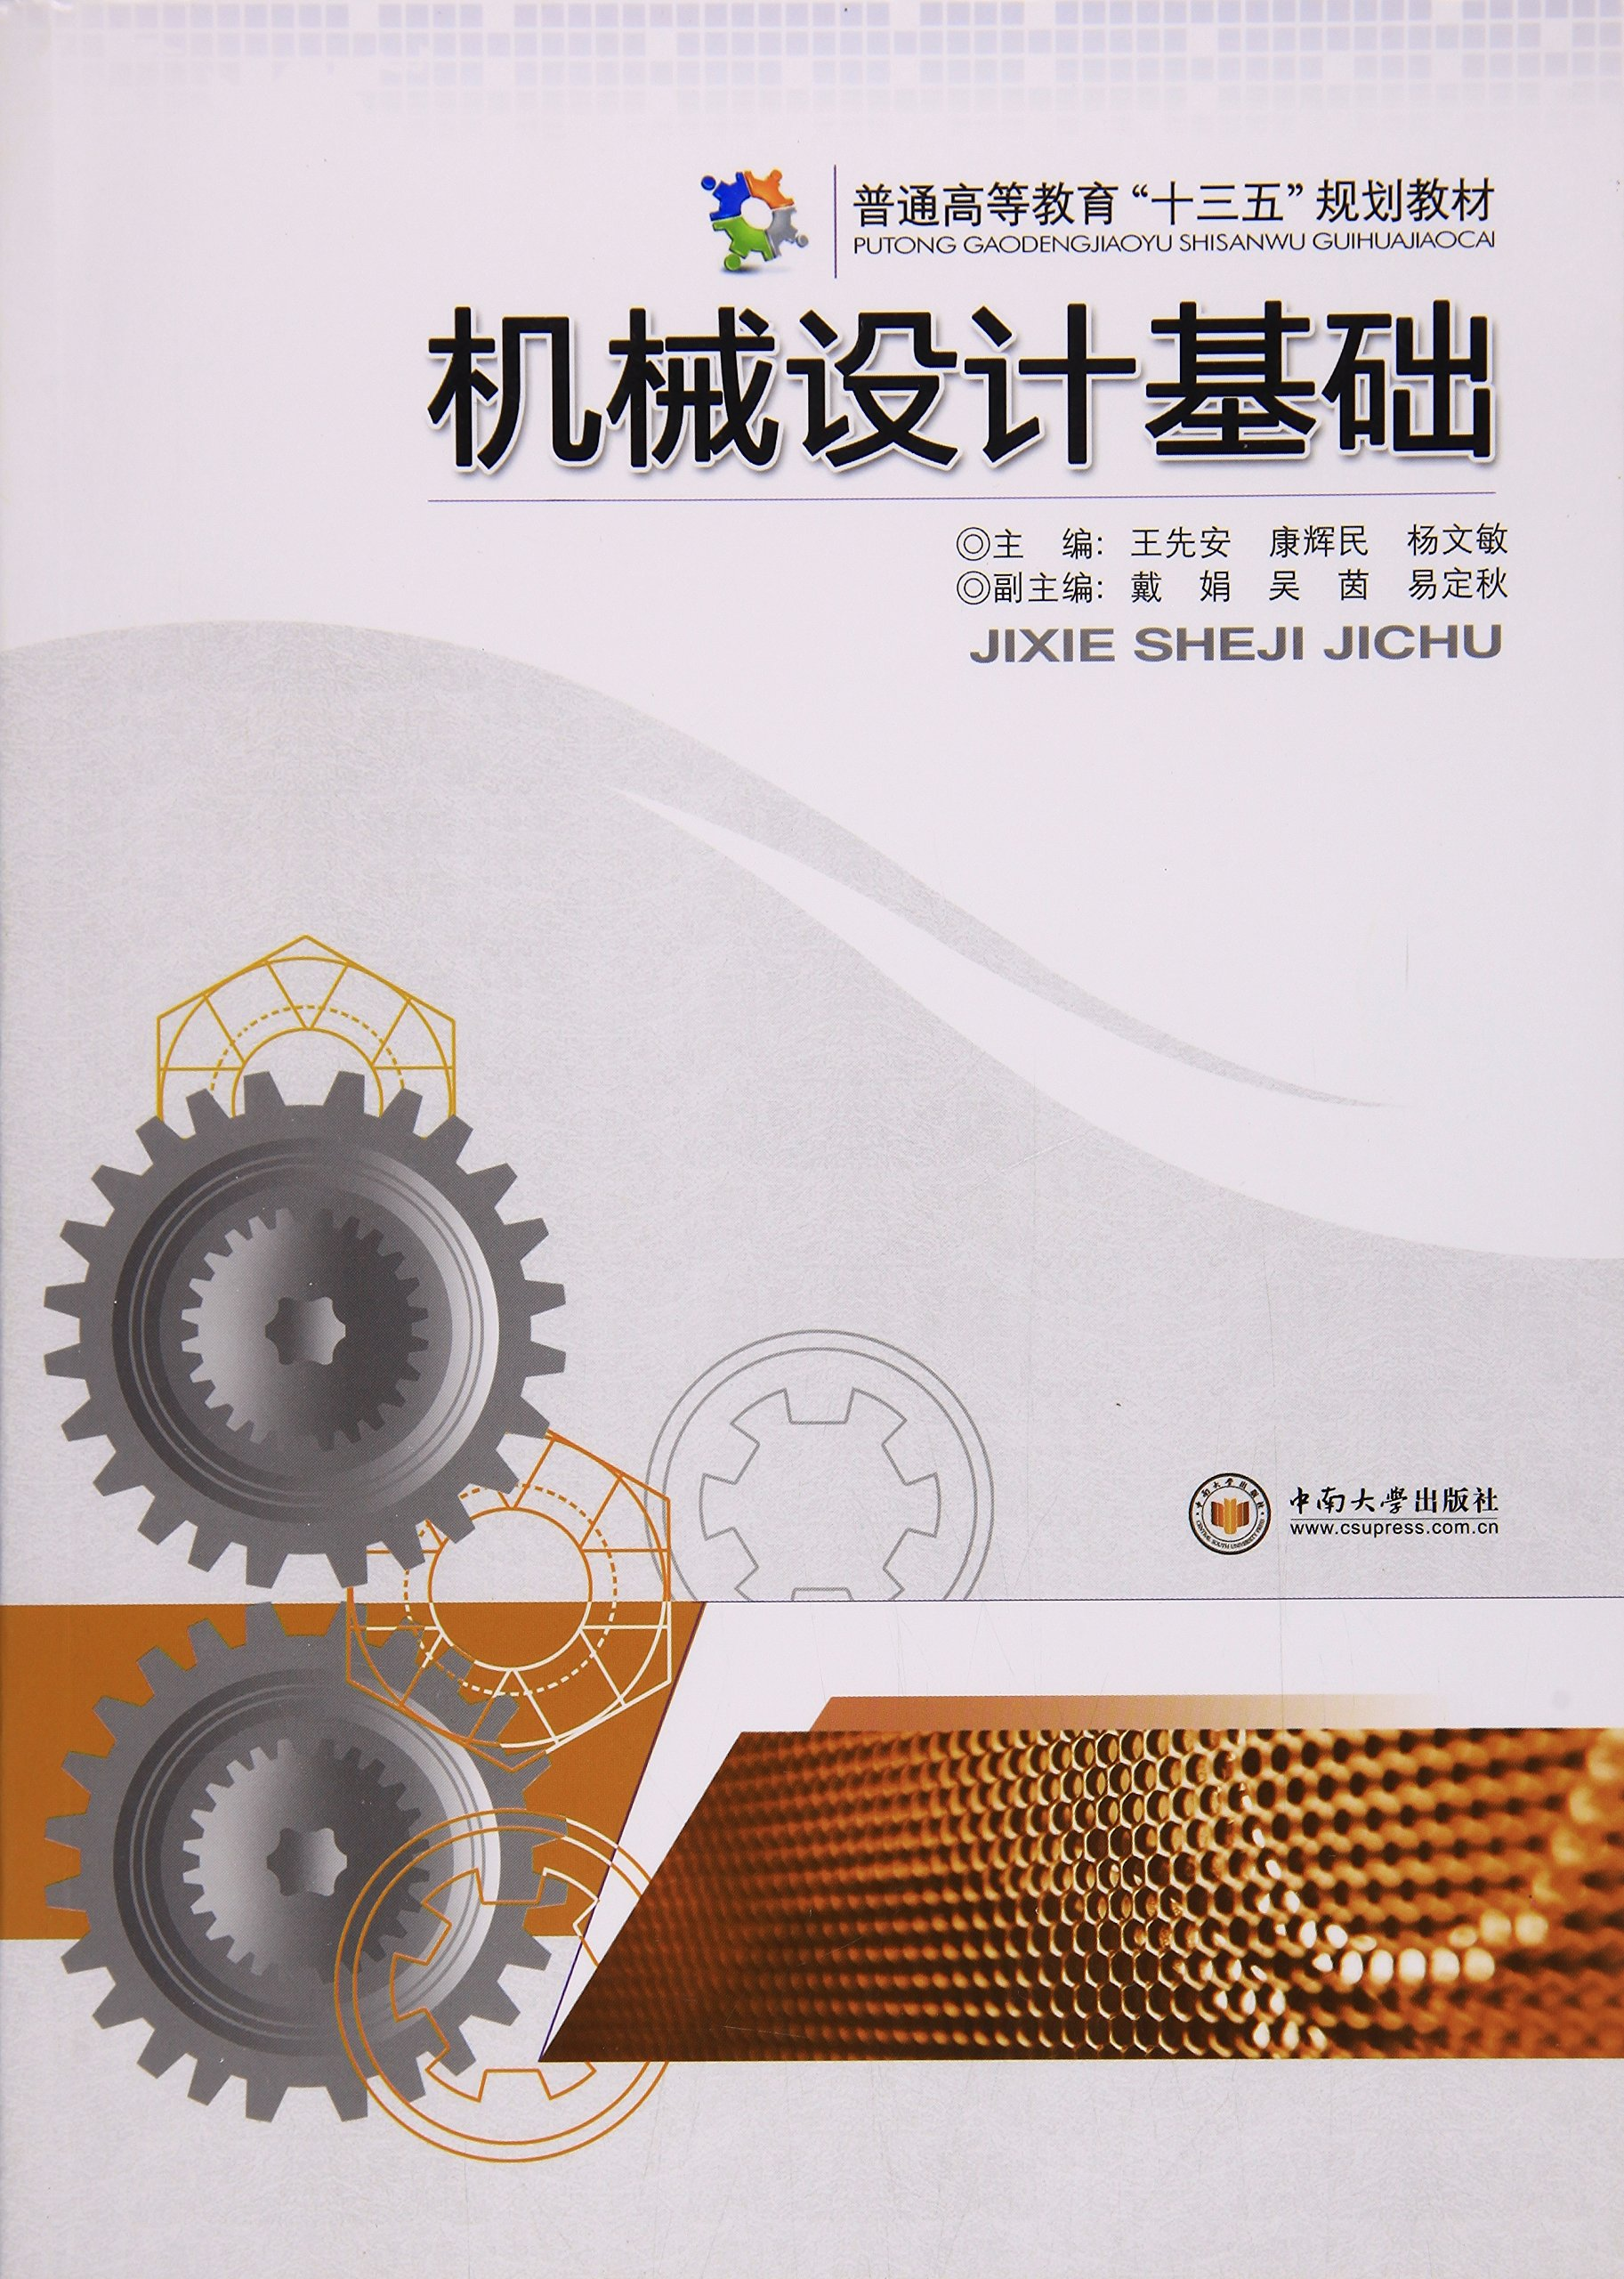
图2 《机械设计基础》教材封面
（3）加快科研成果向教学内容转化的资源建设
面向科研工作者、工程技术人员及高等院校师生，出版了《复杂机械产品模块化集成制造》、《基于元动作单元的数控机床装配质量建模研究》、《环境友好型热镀锌钢和镁合金无铬保护膜的研究》、《柴油机微粒捕集器喷油助燃再生过程热工模型及其控制》四本专著或教科书，如图3所示。
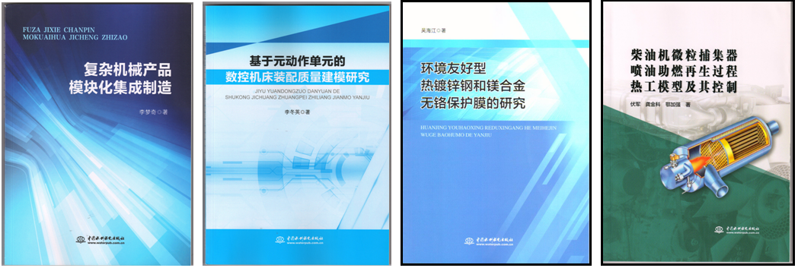
图3 2016-2017学年出版的教材用专著封面
4. 以“学生为中心”进行教学方式方法改革
以学生为中心，更新教学观念，深化教学研究、注重因材施教。激发学生学习的主动性和积极性，注重加强培养学生的学习能力、创新能力、实践能力；改进教学方式，依托信息技术、完善教学手段，积极探索启发式、探究式、讨论式、交互式教学；促进科研与教学互动，支持和鼓励本科生参与科研活动，及时把科研成果转化为教学内容。
《能源与环境》课程、《工业炉与保温技术》课程、《供热工程》课程等进行了启发式、讨论式、探究式教学实践，课堂气氛活跃，学生潜力得到发掘，主动学习能力提高，收到较好成效。石楚平副教授开设的《能源与环境》课程研讨式教学，如图4所示。
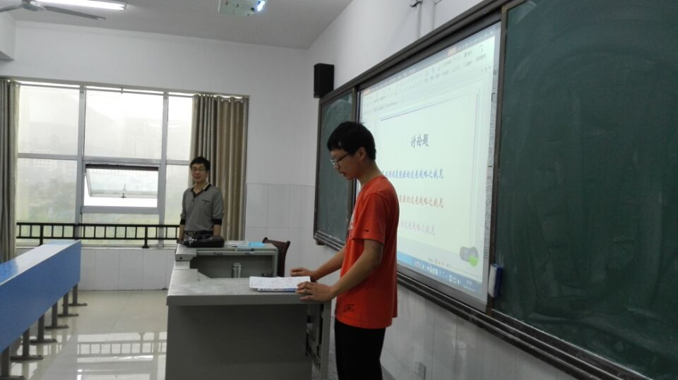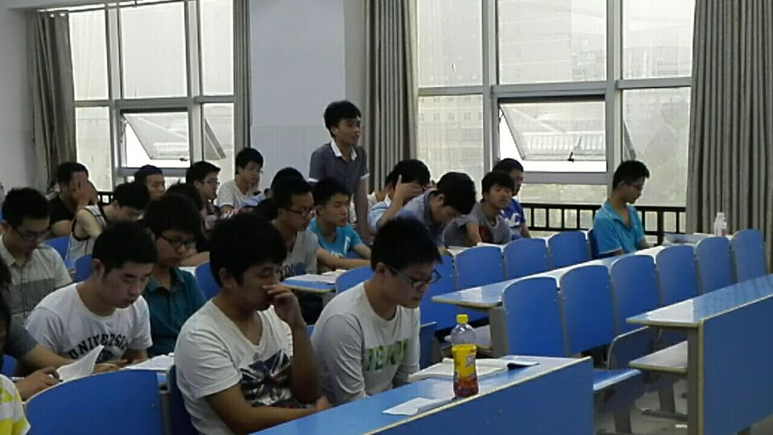
图4 《能源与环境》课程研讨式教学现场
5.“校企合作”为依托进行实践教学改革
结合专业特点和人才培养要求，从实践教学体系、实践教学内容、实践教学共享平台等方面进行建设。
（1）加强实践教学条件建设
校内校外多抓手加强条件建设。利用省部共建资金及学校实验室建设专项等多种渠道增购实验设备，改善实践教学条件；创建省级大学生创新训练中心，为学生提高实践及创新能力提供平台。深化与邵阳纺织机械有限公司、新仁铝业有限公司等已有合作基地企业的合作，新建北京精雕科技集团东莞分公司、东莞雅康精密机械有限公司、深圳吉阳智能科技有限公司、邵阳达力电源实业有限公司、欧唐科技（深圳）有限公司、深圳市太阳美科技有限公司等新的校企合作人才培养基地。
（2）初步建成“四层次五模块三结合”的实践教学体系
以机械设计原理与方法、机械制造工程与技术、机械系统传动与控制、计算机辅助应用、能源转换与利用五个专业模块大课程为主线，构建“基础认识-综合练习-工程应用-技术创新”四个层次的“课内外衔接、校内外联动、产学研联盟”三结合的实践教学模式，如图5所示。
图5 “四层次五模块三结合”实践教学体系
四个层次包括面向各类课程验证性实验和基本技能、实验技术和方法的基础认识训练；针对核心课程综合性、设计性实验的进一步加强专业技能和提高学生在实践中综合运用理论知识能力的综合练习训练；面向培养学生的工程意识与实际应用能力、培养学生工程技术应用能力的工程应用训练；通过学生查找资料、自主设计、制作调试和完成设计报告、培养学生发现问题、解决问题的能力，进一步激发学生创新意识的技术创新训练。
实验操作与设计指导的课堂学习与完成预习、准备、复习、设计、报告、比赛等课外实践相衔接；完成课程实验和课程设计的校内实践和完成专业认知、生产实习的校外实践教学完全联动；以企业需求为出发点，针对企业生产和产品研发过程中的难题，提供科技开发、技术咨询、高技能人才培训等技术性服务，实现产学研联盟，老师、学生、工人和企业技术人员等各个主体都得到实质性提升，实现多赢。
四层次五模块三结合的实践教学体系，实现了实践教学由孤立、分散设置向系统化、模块化设置转变，由验证性和演示性项目向综合性、创新性、应用性项目转变，由“刚性”向“弹性”转变，从服务于单一课程向服务于应用型人才培养目标的转变，突出对学生进行科学研究方法、工程综合能力和创新思维方式的培养与训练。
（四）存在的主要问题及整改措施
1. 存在的不足及原因
（1）应用型办学方向需要进一步强化
虽然学校确定了“应用型办学”的目标定位，出台措施和制度，推动教学改革，但是全国范围内还没有进行应用型办学的普适范例，原有的办学理念和观念、教学方式和方法、考核和评价机制根深蒂固，“应用型办学”需要学校层面、省教育厅层面乃至全国高等教育界相应的系统化观念、政策和制度的支持和配套。
（2）校企合作育人的广度、深度有待进一步深入
工程教育质量的提升离不开高质量的企业专业实践环节。虽然企业也渴求适合的优秀人才，但是企业运行是面向生产的，最优生产模式下运行的企业，往往跟培养人才所需的模式是不同的。对于主管部门不同、追求目标不同、运行模式也不同的校企两个主体，校企合作的广度、深度持续深入，需要各级政府层面的政策支持，乃至国家层面的法律和规定的支持。
（3）启发式教学有待推广
研讨式教学在班级规模、授课方式、课前准备等方面与传统的课堂讲授方式相比有较大的差别，在大规模推进研讨式教学改革时仍面临一些问题，如教学场地问题、教师工作量问题等等。因此必须建立研讨式教学改革长效机制，确保研讨式教学改革全面顺利推进。
（4）师资队伍建设有待进一步加强
面对越来越国际化的毕业生就业环境、越来越丰富的专业知识、越来越个性化的进校学生时，需要越来越精辟的课程、越来越高效的教学来支持，同时对教师提出越来越高的要求，教学团队需要投入更多的时间提高教学能力，需要投入更多的精力进行科学研究，由此需要在人数、工程实践、知识结构、教学能力、团队协作等方面加强师资队伍建设。
2.下一步工作重点
（1）适应学校转型发展，持续推进校企合作应用技术型人才培养模式改革
根据经济社会发展对应用技术技能型人才的需求以及专业培养目标的要求，开展校企合作应用技术技能型人才培养模式改革，继续探索与有关部门、科研院所、行业企业联合培养人才新机制。加强与相关部门和行业企业共同制定培养标准、共同研制培养方案、共同完善课程体系、共同开发教材、共建教学团队、共建实践基地、共同实施培养过程、共同评价培养质量，构建具有地方特色的热能与动力工程应用技术技能型人才培养体系。
（2）进一步加大队伍建设力度
从引进高层次、高学历人才和采用各种方式进修、培训方式加强团队建设。加大人才引进力度，主动对接专业和学科发展需要的高层次带头人和青年优秀博士；鼓励青年教师采用访学、进修及攻读博士学位的方式进行系统提升。从教师教学能力和工程应用能力两个方面进行教师能力建设。邀请校内外高水平专家开设教学讲座或进行专题教学培训，系统组织教学示范课和公开课，强化青年教师导师制，提升青年教师教学能力；有目的、有计划地组织教师深入生产第一线参加企业生产实践和参加针对新技术、新规范、新工艺、新材料而举办的各类专题讲座和培训，鼓励青年教师到企业丰富工程实践经历、强化工程实践能力，建立校企联合，积极培养“双师型”教师。提高教师国际化能力，鼓励教师出国进修和访学，邀请国际专家进校讲学。
（3）制定实践教学环节质量标准，规范实践教学行为，强化实践教学质量监控
注重学生实践创新能力培养，全面落实本科专业类教学质量国家标准对实践教学的基本要求，加强实践教学管理，提高实验、实习实训、实践和毕业设计（论文）质量。根据热能与动力工程专业人才培养目标要求和各实践教学环节的特点，制订明确、具体及可操作的基于过程的实验实训、课程设计、各类实习、毕业论文（设计）等教学环节实践教学质量标准。对照质量标准要求，加强全过程质量管理。建立完善由质量标准、评价、反馈、调整四个系统组成的基于过程和结果相结合的实践教学质量监控体系。
（4）以教学信息化改革为契机，加强网络教学资源建设，积极探索教学方法改革
“以学生为中心”、“以信息化为手段”加强教学内涵建设。面向学生应用能力培养进行课程及教学资源建设；系统加强精品课程、开放课程等特色和校本课程建设，加强应用型教材建设，尤其是实践环节教材建设；加强以学生自主学习为目标的教学方式和方法改革，推动课堂教学方式由课堂讲授式为主向研讨式、案例式、体验式教学为主转变；以创新中心平台为依托，强化学生的创新意识和创新能力的培养；推进教师的专业创新实践；以网络教学空间为依托进行个性化教学，加强MOOC课程、精品视频公开课、资源共享课程建设。

